КОНСПЕКТ НЕПОСРЕДСТВЕННО ОБРАЗОВАТЕЛЬНОЙ ДЕЯТЕЛЬНОСТИ ПО ПОЗНАВАТЕЛЬНОМУ РАЗВИТИЮ
В СРЕДНЕЙ ГРУППЕ
«ПУТЕШЕСТВИЕ В ОСЕННИЙ ЛЕС»
Разработала воспитатель I квалификационной категории
Букина И.Ю.
Цель: формирование представлений о характерных признаках осени и осенних явлениях в природе.
Задачи:
Образовательные:
- Учить замечать характерные изменения в природе, которые произошли осенью;
- Закрепить понятия «перелётные» и «зимующие» птицы;
- Расширить знания детей о жизни животных в лесу осенью;
Развивающие:
- Развивать связную речь, внимание, память, мышление;
Воспитывающие:
- Способствовать формированию бережного отношения к лесу, его обитателям (животным, растениям, грибам).
Образовательные области: познавательное развитие, социально-коммуникативное развитие, физическое развитие, речевое развитие
Материалы и оборудование:
- Проектор
- Ноутбук
- Презентация «Путешествие в осенний лес»
- Картинки «Времена года»
- Макеты осенних листочков
- Музыкальное произведение П. И.Чайковского «Времена года»
- Аудиозапись «Шум дождя»
- Модель дерева
- Резиновая игрушка Белочка
- Плоскостные грибочки
- Две корзинки
- Записка от белочки
Ход НОД:
Воспитатель: «Здравствуйте ребята, я рада вас всех видеть. Скажите, пожалуйста, какое сейчас время года? А сколько длится осень? Назовите осенние месяцы? А какой месяц сегодня?»
(ответы детей)
Слайд 2.
Воспитатель: «Давайте вспомним приметы осени. Я приглашаю вас подойти к столу и взглянуть на представленные иллюстрации. На картинках изображены приметы времён года, ваша задача выбрать картинки соответствующие приметам осени и назвать их»
(ребята выбирают иллюстрации и называют приметы осени)
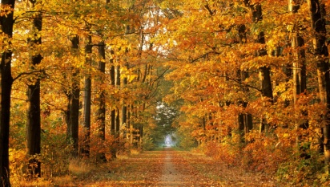
Воспитатель: «Молодцы! А сейчас я предлагаю вам отправиться в путешествие в осенний лес. Как мы можем добраться до леса?»
(ответы детей: на машине, на автобусе)
Воспитатель: «Для путешествия в лесу нам необходимо вспомнить правила поведения в лесу?»
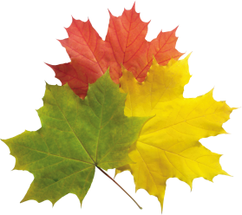
(ответы детей: в лесу нельзя ломать ветки деревьев, мусорить, разводить костры и т.д.)
Воспитатель: «Вот мы и вспомнила основные правила, можно отправляться в путь. Смотрите, впереди тропинка, на которой лежат листочки. Эта тропинка приведёт нас в лес»
(во время того как дети и воспитатель идут по тропинке звучит музыкальное произведение П.И.Чайковского «Времена года»)
Воспитатель: «Ребята как интересно, пока мы с вами шли в лес мы услышали такую прекрасную музыку. Это музыкальное произведение, которое написал известный композитор П. И. Чайковский, она называется «Времена года». Вы можете определить какое настроение у этой музыки?»
(ответы детей)
Воспитатель: «Вот мы и пришли с вами в осенний лес. Посмотрите, как здесь красиво! Сколько здесь разноцветных деревьев. Скажите, пожалуйста, как называется явление природы, когда листья падают с деревьев?»
(ответ детей: листопад)
Воспитатель: «Правильно, листопад. А вы знаете, какую пользу для деревьев приносит опавшая листва?»
(ответы детей: она защищает их корни от морозов)
Воспитатель: «Ой, ребята посмотрите, на земле лежат опавшие листья. С каких деревьев слетели эти листья?»
(ребята называют, с какого дерева листок)
Воспитатель: «Ребята, предлагаю поиграть в игру «Мы – осенние листочки».
(Дети строятся в круг с листочками в руках, говорят и выполняют движения)

Мы листочки, мы листочки, дети стоят кружком с листочками в руках.
Мы – осенние листочки.
Мы на веточках сидели, дети разбегаются
Ветер дунул – полетели. Дети бегают, помахивая листьями

Мы летали, мы летали,
А потом летать устали! Приседают на корточки
Перестал дуть ветерок - и поднимают листья над головой
Мы присели все в кружок.

Ветер снова вдруг подул, дети снова разбегаются, помахивая листочками
И листочки быстро сдул.
Все листочки полетели, поднимают руки вверх и плавно опускают до пола
И на землю тихо сели.

Воспитатель: «Молодцы, вам понравилась игра с листочками? У всех ли деревьев в лесу есть листочки?»
(ответы детей: у ели и сосны зеленые иголки)
Воспитатель: «Правильно. Зелёные иголки, то есть хвоя не меняет свой цвет ни зимой, ни летом. Такие деревья называют – хвойные деревья. Как вы думаете, как называются деревья, на которых находятся листья?»
(ответы детей: лиственные)
Воспитатель: «Давайте мы с вами соберем наши листочки и сложим их у нашего дерева. Предлагаю отправиться дальше. Посмотрите, впереди пенечки, предлагаю присесть и послушать, какие звуки слышатся в лесу? Почему такая тишина в лесу, не понимаю! Почему не слышно птичьих голосов?»
(ответы детей: птицы улетели на юг)
Слайд 3.
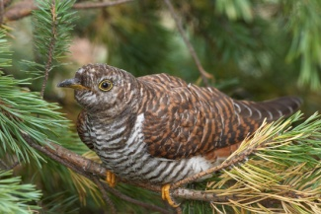
Воспитатель: «А почему птицы улетают на юг?»
(ответы детей: им не хватает зимой еды, холодно).
Воспитатель: «Молодцы. Ребята, если в сентябре птицы готовятся к отлёту, то в октябре они начинают улетать.
Слайд 4.
Первыми улетают стрижи и ласточки, так как они питаются насекомыми, а их с наступлением холодов их становится меньше. Затем улетают журавли, грачи и кукушки с исчезновением ягод, плодов и зерен.
Слайд 5.
Последними улетают гуси, утки и лебеди, пока не замерзли водоёмы, корма им хватает. Ребята, как мы называем птиц, которые улетают в тёплые края?»
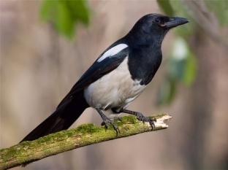
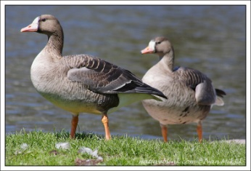
(ответы детей: перелётные)
Слайд 6.
Воспитатель: «А птиц, которые зимуют у нас?»
(ответы детей: зимующие)
Воспитатель: «Каких зимующих лесных птиц вы знаете?
(ответы детей: клест, сорока, синица, снегирь, дятел).
Слайд 7.
Воспитатель: «Правильно. Ребята, а теперь поговорим о жизни животных осенью, о том, как эти животные осенью готовятся к зиме? Начнём с медведя. Далеко в лесу, среди больших камней и вывороченных с корнем деревьев, медведь выбирает себе место для берлоги и залегает в неё поздней осенью, незадолго до первого снега. Снег засыпает берлогу, укрывая спящего медведя до весны. В лесу мороз и буран, а в берлоге у мишки тепло от его дыхания. Во время зимней спячки медведь ничего не ест. Спасают его запасы жира, накопленные за лето.
Слайд 8.
Воспитатель: Ребята, а как готовится к зиме ёж?»
(ответы детей: на зиму ежи впадают в спячку)
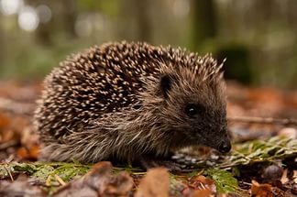
Воспитатель: «Правильно. Для этого они устраивают глубокие зимовочные норы. Во время спячки ежи ничего не едят, поэтому перед залеганием они накапливают подкожный жир.

Слайд 9.
Воспитатель: Ребята, скажите, пожалуйста, а кто ещё из животных впадает в спячку зимой?»
(ответы детей: барсук, суслик, енот)
Слайд 10.
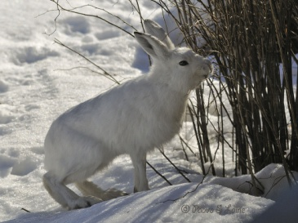
Воспитатель: «Молодцы. Заяц как готовится к зиме?»
(ответы детей: заяц меняет цвет меха с серого на белый)
Воспитатель: «Чем же питается заяц зимой?»
(ответы детей: зимой питается веточками и корой деревьев)
Слайд 11.
Воспитатель: «Как готовится к зиме белка?»
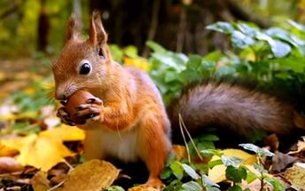
(ответы детей: белка меняет цвет меха с рыжего на серый и готовит запасы на зиму)
Воспитатель: «Смотрите, на ветке сидит белочка, она, наверное, тоже ищет пищу, давайте ей поможем? А как мы можем ей помочь?»
(ответы детей: собрать грибы в корзину)
Воспитатель: «Скажите, пожалуйста, а какие бывают грибы?»
(ответы детей: грибы бывают съедобные и несъедобные)
Воспитатель: «Правильно, молодцы. Давайте соберем съедобные грибочки в корзинку и отдадим белочке? Нам нужно для игры разделиться на две команды. Чья команда соберет больше съедобных грибов для белочки, та и выигрывает»
(на полу рассыпаются плоскостные грибочки, ставятся две корзинки, дети по команде начинают по очереди собирать грибы)
Воспитатель: «Молодцы! Давайте сосчитаем, сколько грибов собрала каждая из команд»
(после подсчета обе корзинки ставятся возле белочки).
Воспитатель: «Какие мы с вами все-таки молодцы! Как дружно мы помогли белочке. Ребята, прислушайтесь, что это за звуки?»
(ответы детей: в лесу пошёл дождь)
Воспитатель: «Правильно, в нашем лесу пошел дождь. И чтобы нам с вами не промокнуть, давайте вернемся в группу»
(ребята вместе с воспитателем возвращаются по тропинке)
Воспитатель: «Ребята вот мы и возвратились в детский сад. Вам понравилось путешествие?»
(ответы детей)
Воспитатель: «Давайте вспомним, о чем мы говорили в лесу?»
(ответы детей: мы говорили о листьях, о деревьях, о птицах, о животных)
Воспитатель: «Правильно, мы говорили с вами об осенних приметах: осенью листья деревьев становятся желтыми, красными, оранжевыми, затем они опадают и служат удобрением и утеплителем для корней деревьев; птиц стало меньше, потому, что большинство из них улетели в теплые края; животные заняты поиском корма, а некоторые звери готовятся к спячке. Ребята, а что мы еще делали в лесу?»
(ответы детей: играли с листочками, помогли белочки собрать съедобные грибы)
Воспитатель: «Молодцы! Ой, ребята, смотрите корзинка, а в корзинке записка от белочки. Давайте прочитаем, что в ней написано?»
«Дорогие ребята! Спасибо вам, что помогли мне собрать грибочки. Я очень признательна вам и благодарна. За вашу старания, хочу отблагодарить вас. Угощайтесь!»

Список используемых источников:

- Веракса Н.Е., Комарова Т.С., Васильева М.А. Программа воспитания и обучения в детском саду «От рождения до школы». М., 2010 г.
- Соломенникова О. А. Занятия по формированию элементарных экологических представлений в старшей группе детского сада. Конспекты занятий. – М.: МОЗАИКА-СИНТЕЗ, 2010 г.
- Скоролупова О. А. Занятия с детьми старшего дошкольного возраста по теме «Осень. Часть 1 и 2». – М.: ООО «Издательство Скрипторий 2003», 2010 г.
- Николаева С. Н. Юный эколог. Система работы с детьми в старшей группе детского сада. Для занятий с детьми 5-6 лет. — М.: МОЗАИКА-СИНТЕЗ, 2010 г.
- Шорыгина Т. А. Какие звери в лесу? Путешествие в мир природы и развитие речи. Книга для воспитателей, гувернеров и родителей. М.: «Издательство Гном и Д», 2007 г.
Использованные материалы и Интернет-ресурсы:
- П. И.Чайковского «Времена года»
- Аудиозапись «Шум дождя»
- http://shekawkaw.blogspot.ru
- http://imgpng.ru
- http://belnlp.ru
- http://xn--e1aaqjt5d.xn--p1ai
- http://animalbox.ru
- petspark.ru›gryzuny-kupit
- AnimalBox.ru

